Дата: 05.08 - 01.09

**Maru Construction**

Компания «**Maru Construction**» занимается строительством современного, высококачественного жилья в Ташкенте. Возведение жилых объектов включает выполнение полного цикла строительных работ, начиная от проектирования и заканчивая сдачей в эксплуатацию.

Целью продвижение было увеличение продаж на сайте квартир под ключ.

Реклама велась на официальный сайт компании:

https://maruco.uz/

Географическое расположение – Ташкент, Узбекистан.

Таргетированая реклама была запущена в социальных сетях Facebook и Instagram, с целью «конверсии» и «трафик».

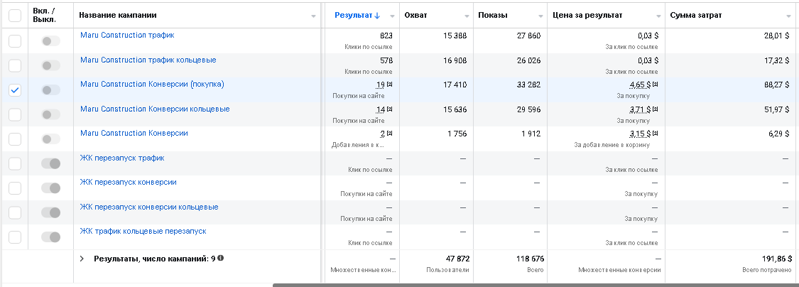Результаты кампаний:

Клики 5 593

Средняя цена за клик 0,07 $

Покупки 36

Средняя цена за покупку 5,3 $

Охват 47 872

Всего потрачено 191,86 $

Для каждой рекламной кампании использовались креативы с уникальным дизайном: 